Міністерство освіти і науки України
Національний технічний університет України
«Київський політехнічний інститут ім. І. Сікорського»

Кафедра інженерії програмного забезпечення в енергетиці

Залікова робота
з курсу: «Побудова масштабованих систем обробки даних у реальному часі»
Варіант №6

Виконав:
студент 4-го курсу,
групи ТВ-22
Бульботко Н.В.

Перевірив:
Колумбет В.П.

Київ 2025/2026
Тема: Реалізація механізмів backpressure та rate limiting для захисту системи від перевантаження
Мета: Сформувати навички реалізації механізмів backpressure та rate limiting для захисту системи від перевантаження, навчити контролю швидкості обробки потокових даних.
Короткі теоретичні відомості
Механізм rate limiting використовується для обмеження кількості запитів або подій, які система може обробити за одиницю часу. Це дозволяє захистити застосунок від перевантаження та стабілізувати обробку потокових даних.
Одним із найпоширеніших алгоритмів rate limiting є token bucket. Його суть полягає в тому, що віртуальний бакет містить певну кількість токенів. Токени періодично додаються до бакета з фіксованою швидкістю, але не більше його максимальної місткості. Для обробки одного запиту необхідно витратити один або кілька токенів. Якщо токенів недостатньо, запит або відхиляється, або відкладається до моменту поповнення бакета.
Такий підхід дозволяє контролювати середню швидкість обробки, але водночас допускає короткочасні сплески навантаження в межах доступного запасу токенів.
Хід роботи
Завдання
Реалізувати токен-бакет для обмеження швидкості обробки.
Опис програмної реалізації
У роботі реалізовано клас TokenBucket, який моделює бакет токенів із заданою місткістю та швидкістю поповнення. Для обчислення часу використано time.monotonic(), що дозволяє коректно визначати інтервали між поповненнями токенів.
У класі реалізовано два основні методи: try_consume(), який намагається одразу витратити токен і повертає результат, та wait_and_consume(), який реалізує механізм backpressure через очікування появи необхідної кількості токенів.
Для демонстрації роботи створено функцію process_stream(), яка імітує потік запитів і показує два режими роботи системи: відхилення запитів при перевищенні ліміту та контрольоване очікування перед обробкою.
Лістинг програми
import time
import threading
from dataclasses import dataclass

@dataclass
class TokenBucket:
capacity: float
refill_rate: float # токенів за секунду

def __post_init__(self) -> None:
if self.capacity <= 0:
raise ValueError("capacity must be > 0")
if self.refill_rate <= 0:
raise ValueError("refill_rate must be > 0")

self._tokens = self.capacity
self._last_refill = time.monotonic()
self._lock = threading.Lock()

def _refill(self) -> None:
now = time.monotonic()
elapsed = now - self._last_refill
if elapsed <= 0:
return

added = elapsed * self.refill_rate
self._tokens = min(self.capacity, self._tokens + added)
self._last_refill = now

def try_consume(self, tokens: float = 1.0) -> bool:
if tokens <= 0:
raise ValueError("tokens must be > 0")

with self._lock:
self._refill()
if self._tokens >= tokens:
self._tokens -= tokens
return True
return False

def wait_and_consume(self, tokens: float = 1.0) -> None:
if tokens <= 0:
raise ValueError("tokens must be > 0")

while True:
with self._lock:
self._refill()
if self._tokens >= tokens:
self._tokens -= tokens
return

deficit = tokens - self._tokens
wait_time = deficit / self.refill_rate

time.sleep(wait_time)

def get_state(self) -> tuple[float, float]:
with self._lock:
self._refill()
return self._tokens, self.capacity

def process_stream(
bucket: TokenBucket,
total_requests: int = 20,
interval: float = 0.2,
use_wait_mode: bool = False,
) -> None:
for i in range(1, total_requests + 1):
timestamp = time.strftime("%H:%M:%S")

if use_wait_mode:
bucket.wait_and_consume()
print(f"[{timestamp}] Запит {i:02d}: оброблено")
else:
allowed = bucket.try_consume()
if allowed:
print(f"[{timestamp}] Запит {i:02d}: оброблено")
else:
print(f"[{timestamp}] Запит {i:02d}: відхилено (rate limit)")

time.sleep(interval)

if __name__ == "__main__":
# capacity = максимум токенів у бакеті
# refill_rate = скільки токенів додається за секунду
bucket = TokenBucket(capacity=5, refill_rate=2)

print("=== Режим відхилення запитів ===")
process_stream(bucket, total_requests=20, interval=0.2, use_wait_mode=False)

print("\n=== Режим очікування токенів ===")
bucket = TokenBucket(capacity=5, refill_rate=2)
process_stream(bucket, total_requests=20, interval=0.2, use_wait_mode=True)
Перевірка коректності роботи програми
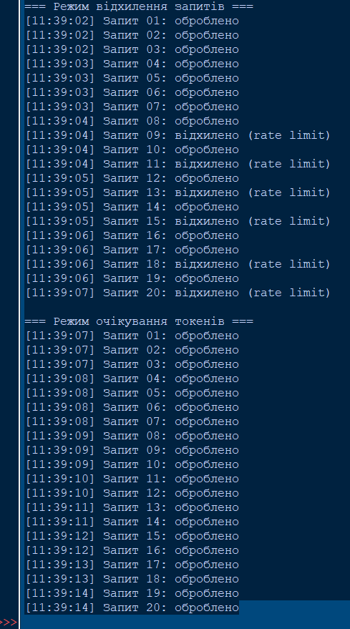
У ході тестування було перевірено роботу реалізованого алгоритму token bucket у двох режимах: відхилення запитів та очікування токенів.
У першому режимі (відхилення запитів) спостерігається, що на початку обробки запити проходять без обмежень, оскільки бакет заповнений токенами. Після вичерпання доступних токенів частина наступних запитів починає відхилятися з повідомленням про перевищення ліміту (rate limit). При цьому періодично окремі запити знову обробляються, що пояснюється поступовим поповненням бакета токенами з заданою швидкістю. Це підтверджує коректну роботу механізму обмеження швидкості (rate limiting).
У другому режимі (очікування токенів) жоден запит не був відхилений. Усі запити оброблялися послідовно з невеликими затримками між ними. Це свідчить про реалізацію механізму backpressure, при якому система не перевантажується, а регулює швидкість обробки шляхом очікування появи доступних токенів.
Висновок
У результаті виконання залікової роботи було реалізовано алгоритм token bucket для обмеження швидкості обробки потокових даних. Програма демонструє контроль інтенсивності навантаження та дозволяє запобігати перевантаженню системи за рахунок використання механізмів rate limiting і backpressure. Отримані результати підтверджують, що алгоритм ефективно контролює швидкість обробки запитів і може бути використаний для захисту програмних систем від надмірного навантаження.

